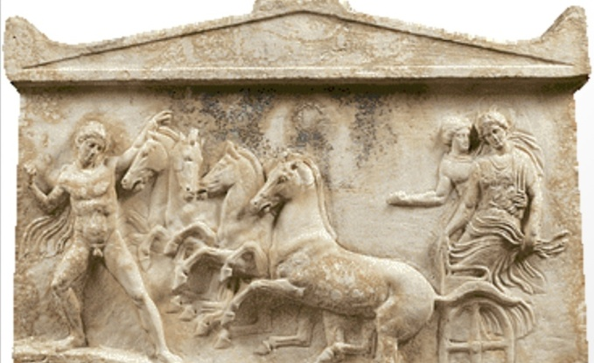**Γλώσσα  
Δ΄Τάξη**

Όνομα:

Ο εφιάλτης της Περσεφόνης (ποίημα)

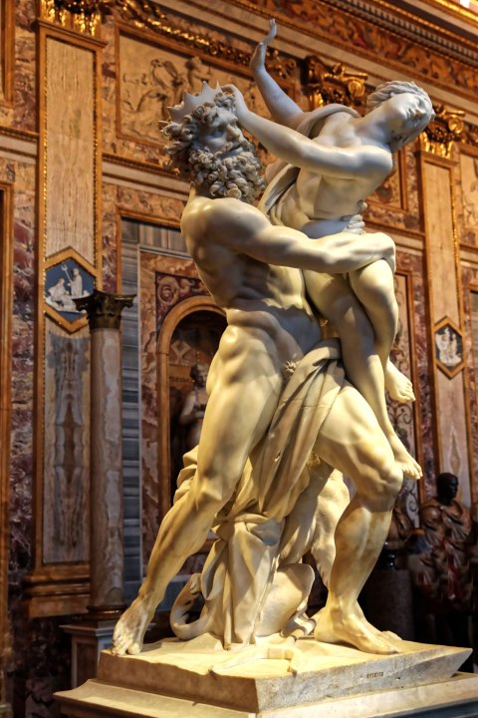Ανθολόγιο, σελ.26 ή διαδραστικά βιβλία: <http://ebooks.edu.gr/modules/ebook/show.php/DSDIM-D110/334/2281,8661/>

1. **Μπορείς να δώσεις έναν άλλο τίτλο στο ποίημα;   
    .........................................................................**
2. **Πόσες είναι οι στροφές του ποιήματος; ........**
3. **Πόσους στίχους έχει η κάθε στροφή;.......**
4. **Γράψε τον 2ο στίχο της 3ης στροφής:  
   ...........................................................................................................**
5. **Γράψε τρεις από τις ομοιοκαταληξίες του ποιήματος:**

..........................................................................................................

1. **Διάβασε το μύθο για την αρπαγή της Περσεφόνης από τον Άδη.**

Η θεά Δήμητρα είχε μια όμορφη κόρη που την έλεγαν Περσεφόνη. Ο πατέρας της Περσεφόνης ήταν ο ίδιος ο μεγαλοδύναμος Δίας. Ο Δίας αποφάσισε να την παντρέψει με τον Άδη. Μια μέρα ενώ μάζευε λουλούδια στο δάσος, ο Άδης την πήρε στον κάτω κόσμο.  
   Η Δήμητρα πήγε παντού ψάχνοντας για την αγαπημένη της κόρη. Δεν μπορούσε να την βρει πουθενά. Με πόνο και δάκρυα στα μάτια της ικέτεψε τον θεό Ήλιο να της πει τι συνέβηκε στην κόρη της. Ο θεός Ήλιος της είπε πως ο Δίας έδωσε την Περσεφόνη στον Άδη για γυναίκα του.  
[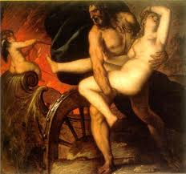](https://blogger.googleusercontent.com/img/b/R29vZ2xl/AVvXsEg1JbNT55n3CLAPe25f9NAQQfbKKldR8eytLtGxh595SDZIrcLXQeoY6GUFdegj7BuPJ03ZU6nowflfRKjRRV_iBrd2jvUo29L2U9r3bSkyOeYcL0v59OxONFnaP7PEczuhUaSBq5fmXCE/s1600/persephone.jpg)   Η Δήμητρα θύμωσε πολύ με την απόφαση του Δία. Έφυγε από τον Όλυμπο και μεταμορφώθηκε σε κανονική θνητή γυναίκα. Ντυμένη στα μαύρα περπατούσε ανάμεσα στους ανθρώπους κλαίγοντας για την κόρη της. Γι' αυτό τίποτε δεν φύτρωνε στην γή. Άνθρωποι και ζώα λιμοκτονούσαν και σιγά-σιγά πέθαιναν. Η Δήμητρα είχε εγκαταλείψει τις ευθύνες της σαν θεά της γεωργίας.  
   Ο Δίας κοιτούσε από τον Όλυμπο. Δεν ήθελε να εξαφανιστεί η ζωή από την γη. Έστειλε την θεά Ίριδα να της πει να επιστρέψει στον Όλυμπο. Η Δήμητρα αρνήθηκε το αίτημά του. Ο Δίας έστειλε άλλους θεούς να την παρακαλέσουν να επιστρέψει. Η απάντησή της ήταν πως θα γυρίσει μόνο αν ο Άδης επιστρέψει την κόρη της πίσω σ' αυτήν. Ο Δίας δεν είχε άλλες λύσεις. Μίλησε με τον Άδη που συμφώνησε να αφήσει την Περσεφόνη να γυρίσει στη μητέρα της για ένα διάστημα του χρόνου.  
  Από τότε, τα δύο τρίτα του χρόνου η Περσεφόνη ζει με την Δήμητρα. Αυτός είναι ο χρόνος στη γη, που όλα μεγαλώνουν. Τα δέντρα και τα φυτά είναι πράσινα και παράγουν τα αγαθά τους. Αυτές είναι οι εποχές της άνοιξης, του καλοκαιριού και του φθινόπωρου. Τον υπόλοιπο χρόνο η Περσεφόνη επιστρέφει στον κάτω κόσμο να ζήσει με τον άντρα της και η Δήμητρα, ξανά λυπημένη, κάνει την γη άκαρπη. Αυτή είναι η εποχή του Χειμώνα. Με αυτό το μύθο οι αρχαίοι Έλληνες εξήγησαν τον κύκλο των εποχών

**Γιατί ο ποιητής, Νίκος Γκάτσος, ονόμασε το ποίημα: «Ο εφιάλτης της Περσεφόνης»;**

.......................................................................................................................................................................................................................................................................................................................................................................................................................

1. Η αρπαγή της Περσεφόνης από τον θεό του κάτω κόσμου έγινε πηγή έμπνευσης και για τη ζωγραφική. Δες πίνακες ζωγραφικής που αναφέρονται στο συγκεκριμένο μύθο:

<https://antikleidi.com/2014/10/20/pinakes-persefonis/>

Ποιος πίνακας σου άρεσε και γιατί;

Μου άρεσε ο πίνακας:...................................................................

Περίγραψέ τον:..............................................................................................................  
........................................................................................................................................................................................................................................................................................................................................................................................................................  
Για ποιο λόγο σου αρέσει;............................................................................................  
................................................................................................................................................................................................................................................................................